Krajské informační středisko pro rozvoj zemědělství a venkova Zlínského kraje,pracoviště Kroměříž

Okresní agrární komora Kroměříž
Zemědělská agentura a pozemkový úřad MZe ČR v Kroměříži
Krajský úřad Zlínského kraje, odbor životního prostředí a zemědělství
Městské úřady,odbory životního prostředí a zemědělství Kroměříž,Holešov a Bystřice p.Host.
Okresní myslivecký spolek v Kroměříži

pořádají
pro zástupce zemědělských podniků, soukromé zemědělce a uživatele polních honiteb odborný seminář na téma:

BIOPÁSY v intenzivně obhospodařované zemědělské krajině

Termín: v úterý dne 11. března 2008

Místo: „Starý pivovar“ Prusinovského 114, Kroměříž(vedle MěÚ)

Program semináře:
8.00 – 8.30 prezentace
8.30–10.00 odborný referát o agroenvironmentálních opatřeních (dotační tituly) přednášející
ing. Stanislav Mokrý
10.00- 10.30 přestávka
10.30- 12.00 přednáška s tématem finančních zdrojů na ochranu krajiny
přednášející ing. Eva Potočiarová,
odbor finančních nástrojů v ochraně přírody a krajiny MŽP
12.00 – 12.15 přestávka
12.15- 13.00 zodpovězení dotazů odborný poradce pan František Havlát

Co lze od semináře očekávat:
Ucelené informace o agroenvironmentálním programu – „ Biopásy „.
Jejich význam v krajině, vhodnost nejvýhodnějšího umístnění, postupy při zakládání, právní aspekty, podmínky pro poskytování dotací apod.

Účastníkům doporučujeme prostudovat přiložený leták-„ Biopásy“ a připravit si na přednášející dotazy.

Garanti semináře: pan František Havlát, Agro Havlát s.r.o. a ing. Eva Potočiarová, MŽP-ČR
Ing.Milan Hebnar, ředitel OAK Kroměříž-tel.573341382.

V Kroměříži dne 20. 2. 2008
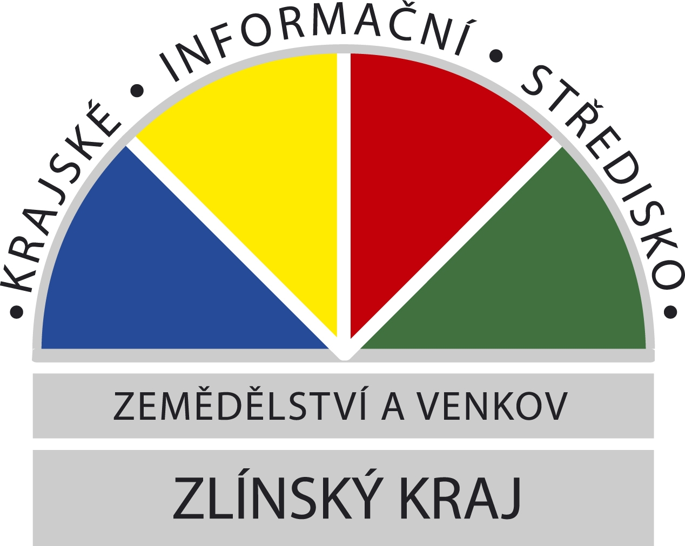

Seminář je pořádán za finanční podpory Zlínského kraje

KIS ZVZK, pracoviště Kroměříž, nám.Míru 3287, 767 01 Kroměříž, tel.fax-573 341 382, e-mail: oakkm@volny.cz, www.kis-zvzk.cz

N á v r a t k a

Přihlašuji se na seminář „ BIOPÁSY v intenzivně obhospodařované zemědělské krajině konaný dne 11. 3. 2008 v Kroměříži.

Jméno / zemědělský podnik ………………………………………………………..
myslivecký spolek :

………………………………………………………..

Počet: ………………………………

…………………………………….
Podpis,razítko

